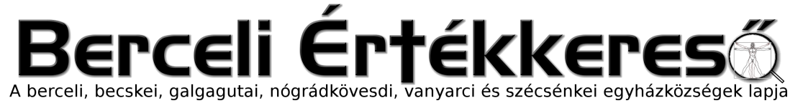
V. évf. 29. szám Évközi 14. vasárnap 2018. július 8.

2018.07.23–27. Médiatábor Veresegyházán, melyre a héten várjuk 11-17 és 18-25 év közötti fiatalok jelentkezését. Mivel a Szent Miklós Közösségi Ház nem készült el időre így az idén Veresegyházán kerül megrendezésre a keresztény értékrend mentén szervezett médiatáborunk, melyre berceli és környékbeli fiatalok jelentkezését is várjuk, számukra az utazást meg tudjuk oldani háztól házig.

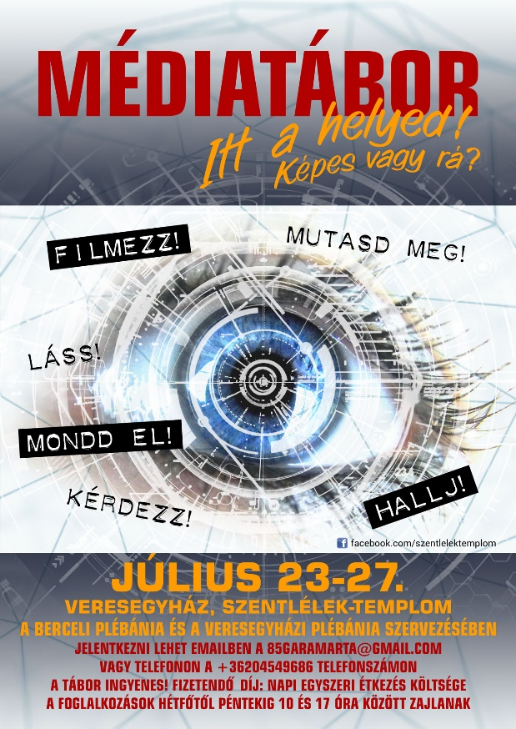
Üdvöz légy, örökké áldott légy, az Oltáriszentségben jelen lévő isteni Fölség, Isten és ember, Krisztus Jézus!
Minden áldás élő kútfeje, menny és föld Ura, Istene, akit az angyalok – mint odafenn az egekben – úgy imádnak az Oltáriszentségben.
Én is, méltatlan teremtményed, leborulva imádom szent Fölségedet és teljes szívemből hálát adok neked, hogy te mennyei Fölség, lelkünk eledelére önmagadat adtad az Oltáriszentségben. Kérlek, Uram, ne vegyelek soha ítéletemre, hanem az üdvösség e Szentsége legyen nekem is üdvösségemre. Ámen.

HIRDETÉSEK
Bercelen a 9. csoport takarít.
Szeretettel köszönjük a Karol Wojtyla Művészeti és Ifjúsági Közösség és Blaskó Bernadett munkáját, amit a Kalkuttai Teréz Anya, a szegények megmentője színdarabért tettek. A Berceli Plébániának és a Berceli fiatalok sikeres jövőjéért pályázatnak eddigi egyik legkiemelkedőbb programja felkelti a reményt, hogy a fiatalabb generáció is aktív részese akar lenni az egyházközségeink életének. További sok sikert kívánunk nekik!
Ezúton köszönjük meg a Berceli Templom és a közösségi ház közötti földmunkákban való segítséget Galgaguta és Szécsénke önkormányzati dolgozóinak, a berceli önkénteseknek és az R-Carnet dolgozóinak. Már csupán az oszlop beállítása és az új lépcsőszakasz alatt a vezeték helyének kiásása maradt, utána reményeink szerint megvalósítható a biztonságos és normál sebességű internet bekötése. Reméljük ebben is kapunk segítséget, az eddigi segítséget is nagyon köszönjük.
Az Egyházi Törvénykönyv szerint: 218. kán. – Akik a szent tudományokkal foglalkoznak, azokat megfelelő kutatási szabadság illeti meg, és gondolataikat okosan fel is tárhatják mindazzal kapcsolatban, amiben járatosak, de meg kell tartaniuk az egyház tanítóhivatala iránti köteles engedelmességet.
533. kán. 2. §. Hacsak súlyos indok nem gátolja, a plébánosnak szabad évente legfeljebb egy hónapnyi folyamatos vagy megszakított időre plébániájáról szabadság címén távoznia; ebbe a szabadságba nem számítanak bele azok a napok, melyeken a plébános – évente egyszer – lelkigyakorlatot végez; ha a plébános egy hétnél tovább akar távol lenni plébániájától, köteles erről az ordináriust értesíteni.
Ennek értelmében a Berceli Plébánián és a hozzájuk tartozó településeken csak a meghirdetett és hétvégi szentmisék lesznek megtartva és temetési ügyelet lesz a plébániai kormányzó tudományos és kutatási szabadsága miatt 2018.07.16–18. és 24-25 között, 2018.07.30–08.03. és 2018.08.06–10. között pedig csak temetési ügyelet lesz szabadság miatt. Ezért kérjük, hogy adminisztrációs és más ügyekben máskor keressék a lelkipásztort. A kutatási szabadság ideje a pasztorális és gazdasági tanács által ajánlott kiadványok elkészítésével és több táborban való részvétellel fog telni, a szabadság célja pedig a fizikai-szellemi feltöltődés.
2018.07.09. H 18:00 Szentségimádás a Galgagutai Templomban
2018.07.10. K 16:00 Nándori László temetése Bercelen
18:00 Szentmise a Szécsénkei Templomban
19:00 Imaiskola a Berceli Plébánián
2018.07.11–15. Egerszalóki Ifjúsági Találkozó
2018.07.11. Sz 10:00 Szentmise a Rózsák Völgye Idősek Otthonában
18:30 Szentségimádás a Berceli Templomban
2018.07.12. Cs 17:30 Szentségimádás a Berceli Templomban
2018.07.13. P 08:30 Szentmise a Berceli Templomban
14:00 Kalkuttai Teréz Anya: A szegények megmentője előadás az
Egerszalóki ifjusági találkozón
2018.07.14–22. Zagyvamenti Nagyboldogasszony Közösség Ifjúsági Tábora Nagykökényes
2018.07.14. Sz 15:30 Szentmise a Vanyarci Templomban
17:00 Szentmise a Berceli Templomban (60. jubileum)
+Juhász Lászlóné Josa Júlia
2018.07.15. V 08:30 Szentmise a Berceli Templomban
10:30 Igeliturgia a Galgagutai Templomban
10:30 Szentmise a Becskei Templomban
12:00 Szentmise a Szécsénkei Templomban
12:00 Igeliturgia a Nógrádkövesdi Templomban
2018.07.22–28. Ipolymenti Nagyboldogasszony Közösség Ifjúsági Tábora
2018.07.23–27. Médiatábor Veresegyházán
2018.08.01–06. Galgamenti Nagyboldogasszony Közösség Ifjúsági Tábora
Hivatali ügyintézés: Római Katolikus Plébánia 2687 Bercel, Béke u. 20. tel: 0630/455-3287
web: http://bercel.vaciegyhazmegye.hu, e-mail: bercel@vacem.hu
Bankszámlaszám: 10700323-68589824-51100005

